Marts 2025 Side B-1
Fair Trade Gruppen

TASKER AF JUTE, BOMULD m.m. - fra Bangladesh
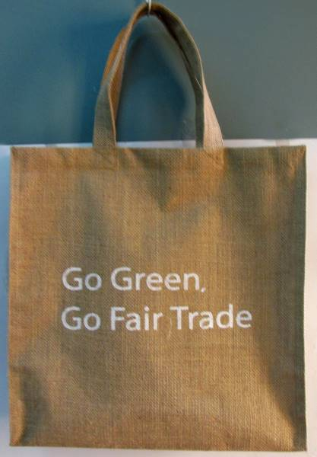
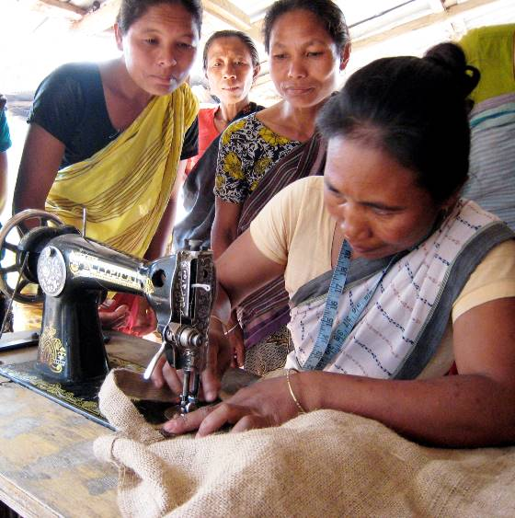
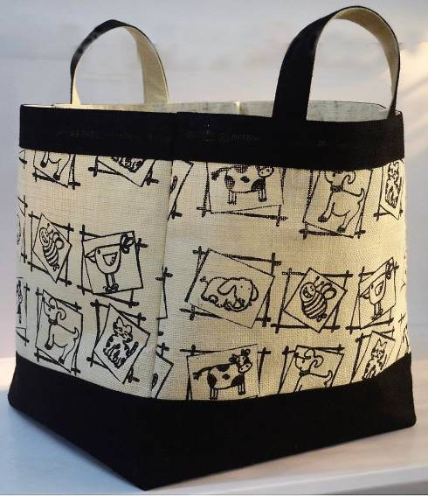

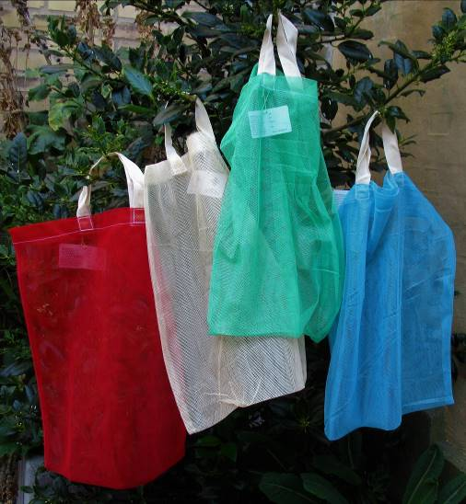
B-07 Opbevaringstaske med print, plastforet hessian, 40x40x40 cm.
B-10 ”Go Green Go Fair Trade”-bæretaske. Mål: 40x40 cm.
Materiale: Hessian. Hessian fremstilles af jute på landets jutemøller.
Fra: CORR-The Jute Works. Medlem af WFTO. www.cjwbd.com.

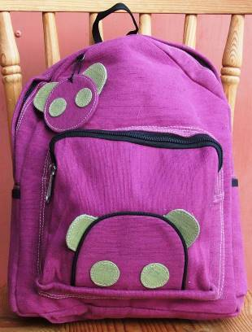

B-15 Børne-rygsæk, jutecanvas, Mål: 37x30 cm.
Fra: Shuktara/Prokritee. Medlem af WFTO. www.prokritee.com

B-08 Net fremstillet af fraklippede rester fra produktionen af moskitonet. Mål: 42x45 cm.
Fra: Dhaka Handicrafts. Medlem af WFTO.
www.dhakahandicrafts.com

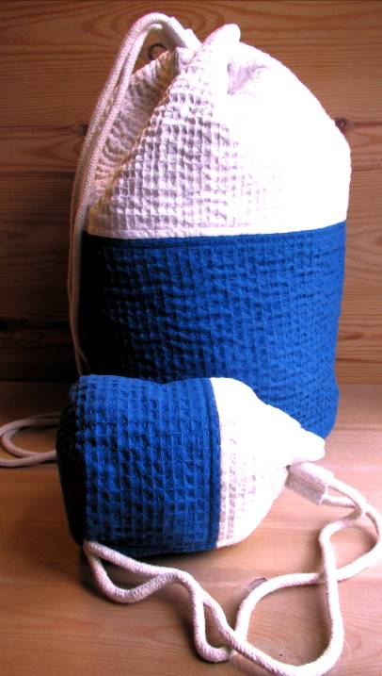

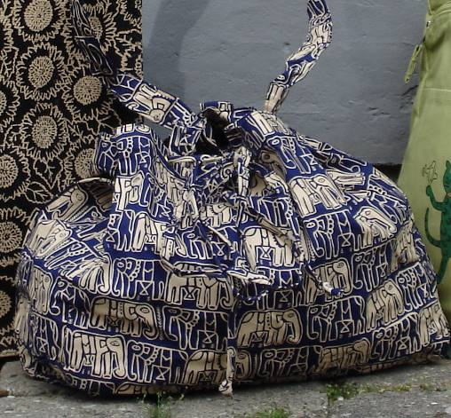

11.839 taka. Heraf kom 2.6

Fra Saidpur Enterprises. Medlem af WFTO. www.saidpurenterprises.com.
B-23 Mulepose vaflet blå+hvid Markin-bomuld, 19x12 cm.
B-24 Mulepose vaflet blå+hvid Markin-bomuld, 40x22 cm.
B-26 Foldetaske ’Elefant’, serigrafi. Bomuld, 36x32 cm.

Marts 2025 Side B-2
Fair Trade Gruppen

TASKER AF JUTE & GAMLE SARIER - fra Bangladesh
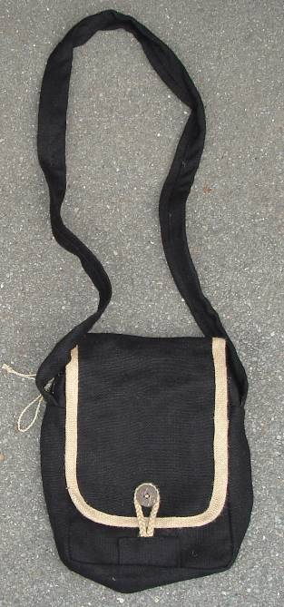
Action Bag (AB) begyndte i 1977, hvor de lavede indkøbsposer til "Brug jute - ikke plastik"-kampagner i Europa og Nordamerika. I dag fremstiller de en bred vifte af tasker, poser og lignende produkter. AB blev sat i gang af den nordamerikanske hjælpe-organisation, MCC (Mennonite Central Committee). Sammen med serigrafi-virksomheden, Eastern Screen Printers (ESP), udgør de Saidpur Enterprises. Producenterne er biharier, en befolknings-gruppe der har levet i social armod siden de under landets selv-stændighedskrig i 1971 hjalp østpakistanerne.
Saidpur Enterprises (SE) har været selvstændig siden 1991. Bestyrelsen består af personer fra humanitære organisationer. I det daglige ledes SE af direktøren og en styrelse (Producers Management Committee) for AB og en for ESP valgt af producenterne. Saidpur er en gammel by (125.000 indb.) i det nordlige Bangladesh.
SE er medlem af WFTO. www.saidpurenterprises.com.

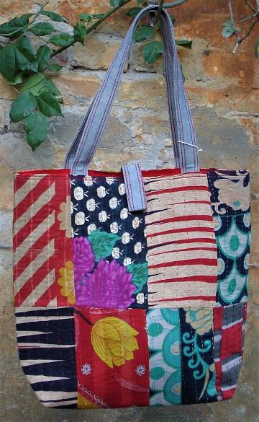
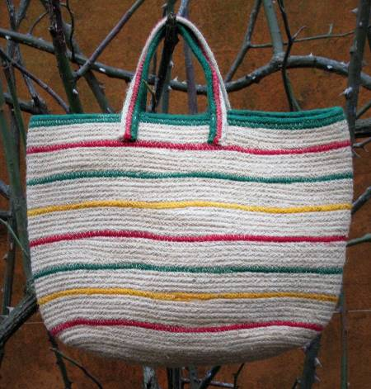

Taske fra Action Bag Handicrafts:
B-27 Sort skuldertaske m/kokosknap, hessian. Mål: 20x30 cm.

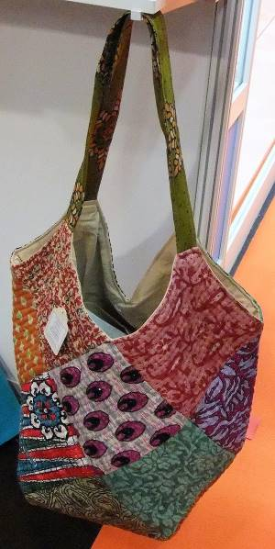

B-38 Småstribet taske groft vævet jute,
36x25 cm.
Fra Biborton, Prokritee, Bangladesh.
Medlem af WFTO.

Skuldertaske af gamle sarier:
B-58 Patchwork, 45x40 cm.
Fra Dhaka Handicrafts,
medlem af WFTO,
www.dhakahandicrafts.com.
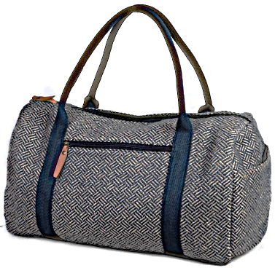

B-69 Patchwork taske af gamle sarier, 50x50 cm.
Fra Saidpur Enterprises,

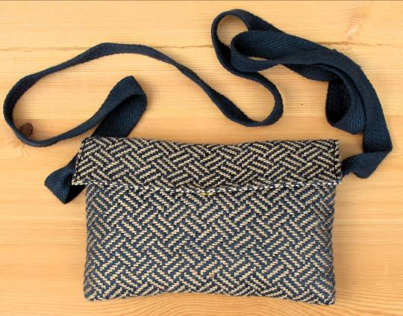

B-70 Weekendtaske foret med mange lommer,
dueblå/matur canvas af jute, 50x28x26 cm.
B-68 Lille taske m/lang rem, dueblå/natur canvas af jute, 21x13 cm.
Fra: Shuktara, Prokritee, Bangladesh. www.prokritee.com.
Medlem af WFTO.

Marts 2023 Side B-3
Fair Trade Gruppen

TASKER AF GAMLE SARIER, JUTE, BOMULD & MELA BLADE - fra Bangladesh
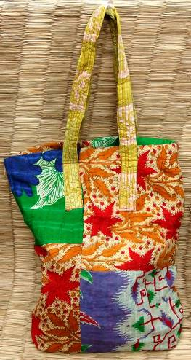
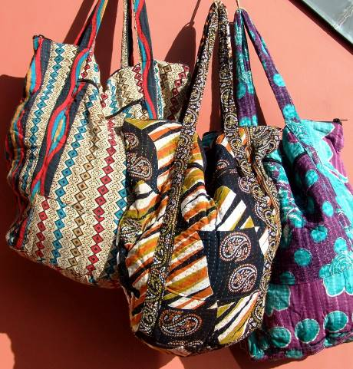
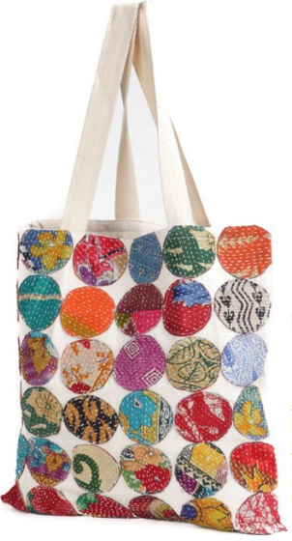

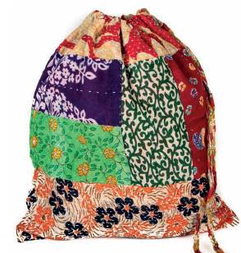

Tasker af gamle sarier:
B-71 Indkøbstaske. Mål: 40x45 cm. Fra: Sacred Mark, Prokritee.
B-72 Mulepose. Mål:36x42 cm. Fra: Sacred Mark /Prokritee.
B-73 Stor taske m/udvendig lomme & lynlås. Mål: 45x45 cm. Fra: Hajiganj Handicrafts i det nordlige Bangladesh. www.prokritee.com
B-76 Bærepose, bomuldslærred & aflagte sarier, 36x40 cm.
Fra: Bonoful Handmade Paper, www.prokritee.com.

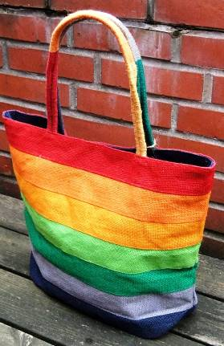
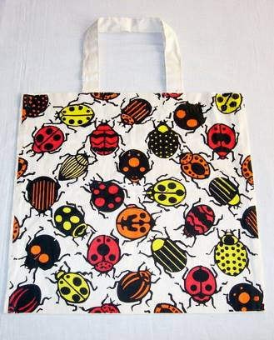
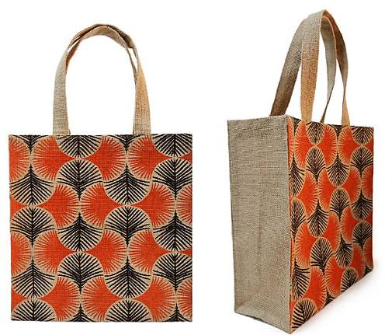
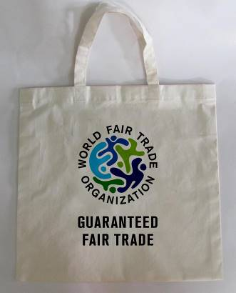

Fra CORR-The Jute Works:
B-59 Regnbue taske. Mål: 42x32 cm. Hessian.
B-77 Hvid bærepose m/WFTO-label. Mål: 40x40 cm. Bomulds-canvas.
B-78 Hvid bærepose m/biller. Mål: 40x40 cm. Bomulds-canvas.
B-80 Shopper ”Botanik” med orange/sort-serigrafi. Mål: 34x34 cm. Hessian.

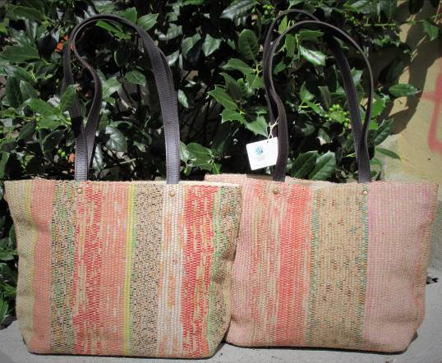
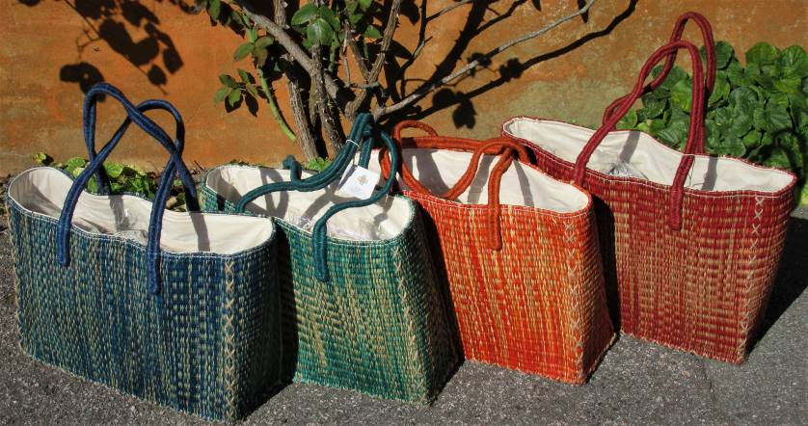

Fra Dhaka Hindicrafts, medlem af WFTO, www.dhakahandicrafts.com.
B-92 Foret skuldertaske, læderhanke+lynlås. 40x30x11 cm. Farvet jute hæftet med bomuldstråd.
B-105 Foret kurvetaske af Mela blade, hanke af jute, div. farver. 40x30x12 cm.

Marts 2025 Side B-4
Fair Trade Gruppen

TASKER AF HOGLA, JUTE, LÆDER & PLASTAFFALD – Fra Bangladesh, Palæstina & Vietnam
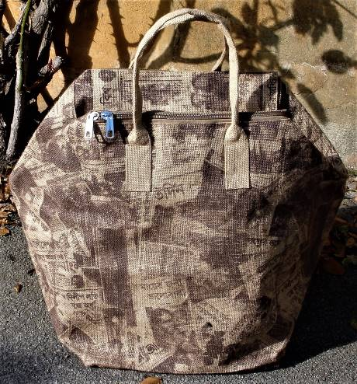
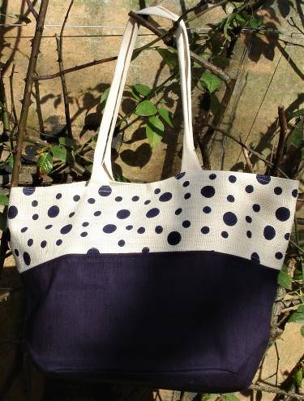
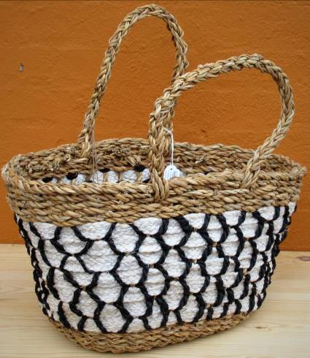

Fra: CORR-The Jute Works:
B-89 Kurvetaske ”Diamant” Hogla-siv & sort/hvid-farvet jute. Mål: 50x30 cm.
B-301 Opbevarings/picnictaske, lamineret hessian med avisaftryk. Mål: 35x35x48 cm.
B-597 Bodal priktaske, sort/blå, hessian. Mål: 55x35 cm.

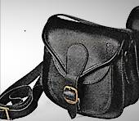

B-PL08 ”Farah” lædertaske, sort, 20x18x10 cm.
Fra: Bethlehem Fair Trade Artisans, Palæstina. Medlem af FTO. www.bethlehemfairtrade.org.

Taskerne er designet af Gianluca Bozzia fra Milano, som en del af det italiensk-støttede Peace Steps-projekt, der hjælper unge palæstinensere i arbejde.

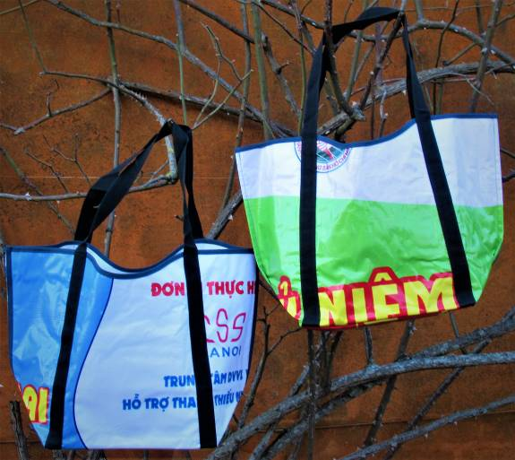

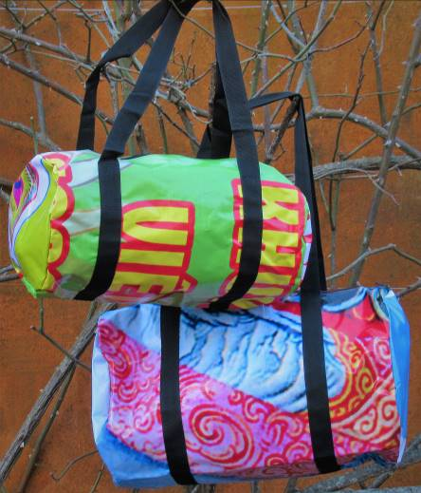

Tasker af genbrugsplast på lærredsstof. Fra: Craft Link, Vietnam.
B-VN47 Pølletaske med lynlås Dia.xLgd.: 18x38 cm.
B-VN47 Pølletaske med lynlås Dia.xLgd.: 25x45 cm.
B-VN51 Big shopper. 52x35x21 cm.

Craft Link www.craftlink.com.vn er Garanteret Fair Trade-medlem af WFTO. Craft Link støtter traditionelle vietnamesiske kunsthåndværkere med produktudvikling, videreuddannelse og markedsføring. 45 % er etniske minoriteter, 25 % er andre underpriviligerede mennesker og 30 % er traditionelle landsbygrupper. Craft Link omfatter i alt 63 grupper fordelt over hele Vietnam.

